OpenOCD刷寫FLASH程式碼結構淺析(基於RISCV)
本文詳細解析了OpenOCD在組態檔案中啟用Flash刷寫功能的命令，包括工作區組態和Flash銀行註冊。 在執行過程中，OpenOCD會註冊handler函數處理命令，通過預編譯的小程序在目標處理器上執行 SPIFlash的寫入操作。在開始寫入前，OpenOCD會生成一個用於SPIFlash操作的二進製程序，並在寫入 過程中使用工作區進行資料傳輸。最後，文章提到了通過Telnet連接埠進行命令互動以及如何驗證寫入 資料的正確性

1.組態檔案中對應命令的分析
我們一般在使能 OpenOCD 的刷寫功能的時候,需要在OpenOCD的cfg檔案中加入如下兩條
語句:
- $_TARGETNAME configure –work-area-phys 0xaaaaaaaa –work-area-size 0xbbbbbbbb –work-area-backup 0
- flash bank spi_flash fespi 0xcccccccc0 0 0 $_TARGETNAME 0xdddddddd
這兩條語句會在組態參數的同時,註冊一系列的handler函數.
對於第一條語句的解析:下面的圖是OpenOCD中的程式碼呼叫棧, 可以看到 -work-area-phys字串後的數字會被解析出來,放入target->working_area_phys變數中,該變數存放的是Core上一個物理起始地址,同樣-work-area-size後面跟的是未來要以這個物理起始地址開始分配的一個空間的大小; -work-area-backup決定了是否要對Core上那個空間的資料進行備份(但我感覺沒有大的用處,OpenOCD一般都會做備份動作).

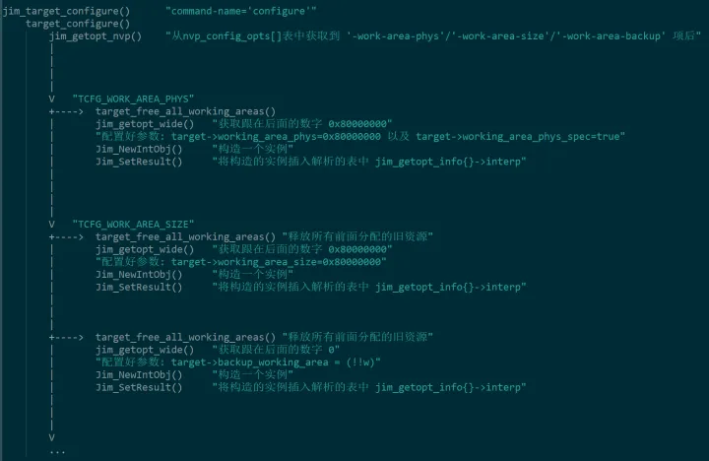
對於第二條語句的解析:大家如果看過我的另一篇講解OpenOCD程式碼結構的文章應該清楚,OpenOCD在啟動的時候註冊了一系列的函數handler,主要分兩大類:一類是為瞭解析config檔案中的語句而註冊的handler函數,另一類是為了在OpenOCD運行階段解析輸入進來的命令而註冊的handler函數. 可以看到由於第二條語句中包含"flash bank"字串,因此通過遍歷下面圖上顯示的定義關係,預先註冊的handler函數handle_flash_bank_command()就會被呼叫到. 用它來解析第二條語句後續的欄位.
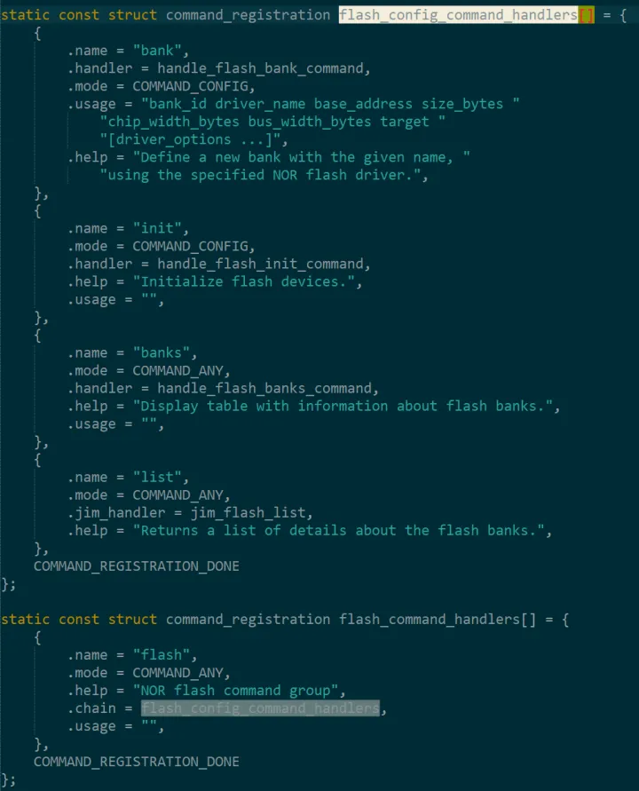
下圖是函數handle_flash_bank_command()的呼叫關係,這裡CMD_ARGV[]中保存的就是第二條語句中的後續欄位.依靠字串"fespi"從全域表flash_drivers[]中找到對應的flash driver,這個表中包含各種的flash-driver,是根據名稱進行尋找的,其中的"&fespi_flash"項就是工作在
RISCV 平台上的項. 找到該項後,通過register_commands()函數將其中的函數進行註冊.在函數的最後,將新建立的flash_bank{}實例加入到全域變數flash_banks鏈表中,它的name就是我們在命令裡面定義好的"spi_flash",後續要搜尋這個鏈表時,就是通過name來尋找的.

2. 執行命令的handler函數的註冊
我們說過,在OpenOCD中會有兩類handler函數會被註冊,剛才講的config類的handler函數部分,到這裡就該涉及到flash相關的執行類handler函數的註冊了. 如下圖,因為flash_exec_command_handlers[] 實在太長,我只能擷取一部分放在這裡,而且大家也注意到了後面還有一張截圖是flash_init_drivers()函數,它裡面會對這個陣列進行註冊.
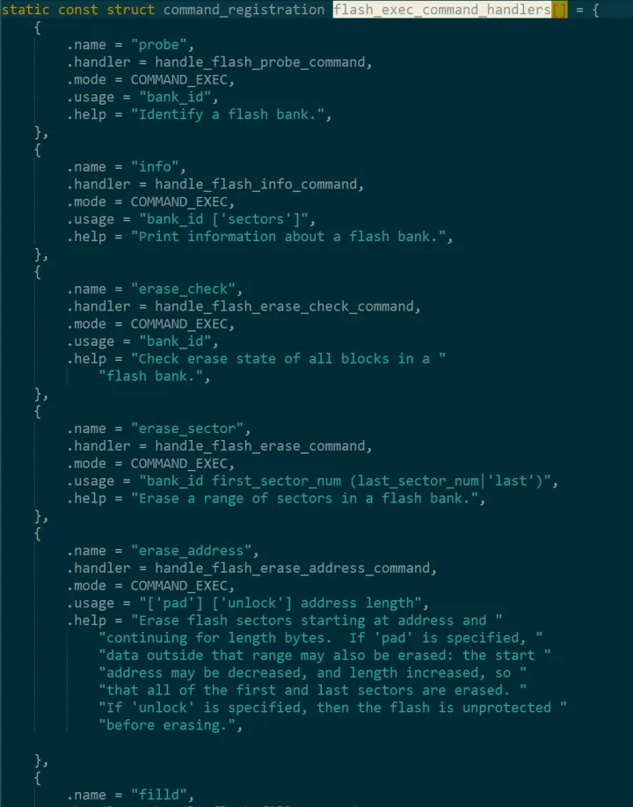
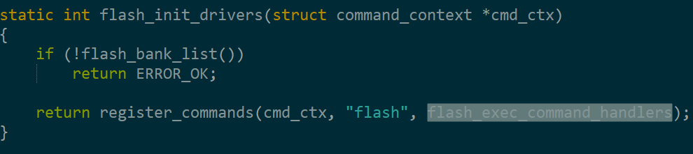
那麼flash_init_drivers()函數在哪裡被呼叫呢? 看下面的截圖, openocd_main()函數已經屬於比較頂層的函數了,屬於比較早的啟動程式碼了.它做了兩件事情:
一個就是呼叫setup_command_handler()函數,主要完成對於config類handler的註冊;
另一個就是呼叫openocd_thread()函數開始主執行緒循環,同時進行執行handler函數的註冊.
它會呼叫handle_init_command()函數,在該函數中會有專門呼叫"flash init"字串相關的handler函數.
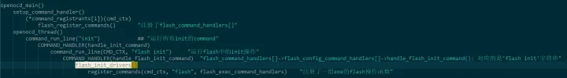
下面的截圖就是關於handle_flash_init_command()怎麼進行註冊的一個關係,當然它是在config類的handler函數註冊時就完成的工作.
openocd_thread() -> handle_init_command() -> command_run_line("flash init") 的呼叫關係使得flash_exec_command_handlers[]中的函數都得到了註冊.
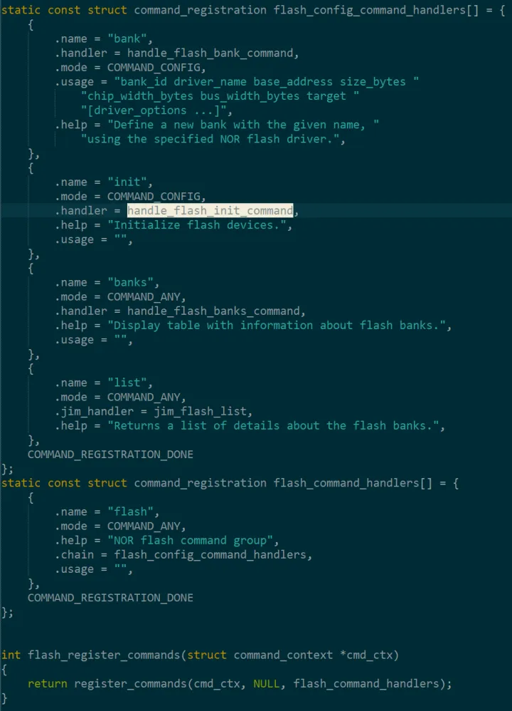

3. 開始講解FLASH刷寫前的準備工作
第一個預備知識: 在開始將image檔案中的資料刷寫到flash上之前,OpenOCD自己需要完成一個重要的工作,那就是編譯出一個可以運行在目標處理器上的小程序,這個小程序很簡單,主要的邏輯就是操作處理器中關於SPI的一組暫存器,將來自OpenOCD的image資料通過SPI匯流排寫入到FLASH中. 對於RISCV平台來講,目前它是放在這個路徑下的:
riscv-openocd/contrib./loaders/flash/fespi/
它最終會生成兩個版本的binary檔案: riscv32_fespi.inc與riscv64_fespi.inc分別對應32位與64位的版本.這兩個bin檔案可以在編譯OpenOCD工具的時候自動生成,也可以在該目錄下手動編譯生成. 打開它裡面的Makefile檔案,很多的疑問迎刃而解: 首先它使用了"-fPIC"的編譯選項,保證了生成出來的程式碼是與地址無關的,那麼不管這個程式碼下載到哪個地址邊界處,它都是可以正常運行的. 其次它使用了 "-O binary"的選項,將ELF檔案不需要的垃圾資訊都清除掉,只留下最小最乾淨的binary. 最後它使用了 "-nostdlib"以及"-nostartfiles",因此它自己寫了一個很小的入口彙編檔案"riscv_wrapper.S"作為替代. 這樣一個乾淨小巧的可運行在RISCV平台上程式碼就完成了.
再多說幾句關於這個運行在處理器上的小程序的處理邏輯. 打開它的檔案"riscv_wrapper.S"如下圖所示, 因為程式碼很短我就直接全部貼出來並加以說明: 首先stack的空間它是已經開闢好了,在程序的入口首先設定好了棧暫存器sp的值,為以後進行函數呼叫做準備;在下面截圖的第15行進行了函數呼叫,進入到函數flash_fespi()中,這個函數是這個片上小程序唯一的主體函數,刷寫FLASH的工作就是在這裡完成的.注意它的入口參數有六個,一定要記住,後面我們會講到. 在下面截圖的第16行有個ebreak指令,這個非常關鍵. 因為flash_fespi()函數不是個死循環,在完成flash的刷寫工作後,它會從該函數中返回(當然返回時,"a0"暫存器中帶回了刷寫過程中的狀態). 為了讓OpenOCD知道這個刷寫的動作已經完成,也為了防止片上程序亂飛,此處ebreak指令的執行會將當前Core給Halt住,同時切換當前模式為Debug模式,並等待OpenOCD的垂詢.
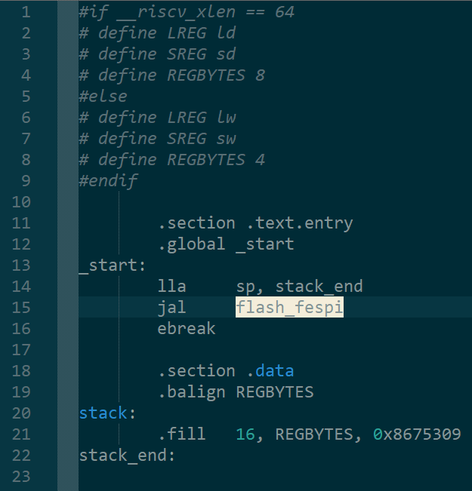
第二個預備知識: 在OpenOCD啟動之後,在它的啟動Terminal窗口,會顯示出3333/4444/5555三個連接埠,我們需要使用的是Telnet連接埠,也就是4444連接埠.如果讀者不喜歡這個數字,其實是可以自行修改的(如下所示),修改完成後,重新編譯生成OpenOCD即可.
1 riscv-openocd/src/server/telnet_server.c 檔案中的 telnet_register_commands中:
2 telnet_port = strdup("4444")
啟動Telnet的命令步驟如下:
1 新開起一個 Terminal 窗口
2 在窗口中輸入命令: telnet localhost 444 或 telnet 127.0.0.1 4444
即可將telnet與OpenOCD建立起通訊來,他們之間的通訊連接方式也是socket的方式,同GDB與OpenOCD之間的方式一樣的.
到這裡預備知識就準備完畢了.

4. 在Telnet中輸入命令完成flash的刷寫

PROBE命令的分析:
首先,需要在Telnet的Terminal窗口中輸入如下命令:
Flash probe <bank-number>
此時如果FLASH裝置上有對應的bank號,那麼就會列印出對應的flash裝置的資訊. 由該命令的前兩個字串"flash probe", OpenOCD可以找到已註冊的handler函數handle_flash_probe_command(). 該函數的呼叫棧如下圖所示. 通過CMD_ARGV[0]中存放的bank-name從全域變數flash_banks[]中尋找對應的flash_bank{}實例. 然後從預定義陣列target_devices[]中找到對應的項,該項包含了重要的資訊:在CPU-Core上SPI暫存器空間的基地址,後續需要訪問CPU上的SPI匯流排暫存器都需要根據該基地址.
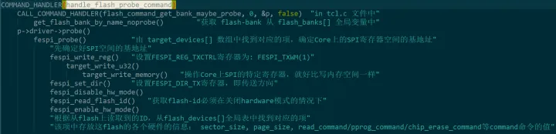
要從target_devices[]陣列中找到對應的表項,主要是通過"tap idcode"來尋找的,這個IDCODE就是存放在Debug-Module暫存器中的一個ID暫存器(在RISCV平台上,就是IDCODE 0x01暫存器), 存放在target_devices[]陣列中的值要與該IDCODE暫存器中的值一致才可以被搜尋到.下面是該陣列內容的一個截圖, 它每一行屬於一項內容,每項又有三個element,我們剛才講的是指第二個element的值要匹配.那麼第三個element就是我們說的"ctrl_base",它就是SPI暫存器域的基地址,這個資訊需要查詢相應的CPU的手冊才能獲得到.
該表存放在riscv-openocd/src/flash/nor/fespi.c檔案中.
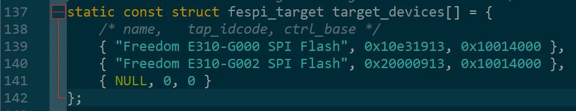
在確定好了SPI的基地址暫存器後,可以看到後續又通過SPI匯流排訪問到FLASH裝置上的資訊"flash-id".通過該ID資訊與下圖表(全域預組態表"flash_devices[]")中的device_id進行匹配. 該表的內容包含各種FLASH裝置的資訊,該表存放在riscv-openocd/src/flash/nor/spi.c檔案中,現截圖如下,大家可以觀察它的註釋,裡面有清晰的對各項的解釋.
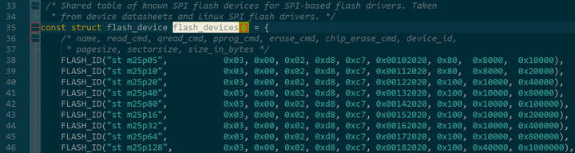
通過以上的分析可以知道:如果工程師正確的組態了以上兩個表,那麼probe過程就會順利完成.

WRITE-FLASH命令的分析
在完成第一步的probe後, 就可以開始進行寫flash的操作了,它的命令如下:
flash write_image erase <your-image-file> <address> bin
or
flash write_bank <bank_id> <your-image-file> <offset>
我們就分析 "flash write_bank" 這條命令,另一條命令多了erase的操作,寫的動作其實是一樣的. 通過這條命令字串,OpenOCD可以很順利的找到預註冊的handler函數handle_flash_write_bank_command(),下圖是該函數的呼叫棧截圖, 這個函數稍長一些,下面會解釋詳細解釋.
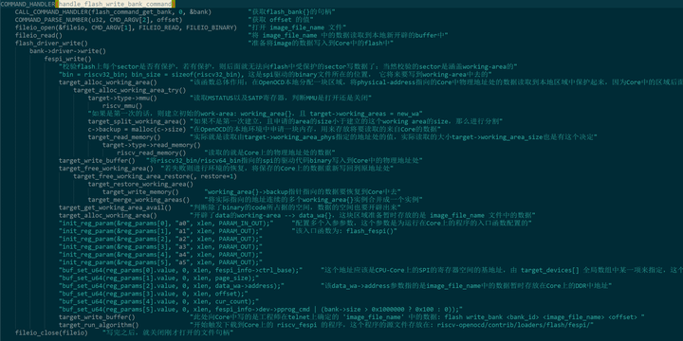
對於函數handle_flash_write_bank_command(),詳細分析如下:
(1) 首先根據傳遞進來的bank_id通過尋找flash_banks[]陣列找到匹配項.
(2) 獲取offset的值,該值是相對於bank的offset,未來作為一個目的地址使用的.
(3) 打開輸入的image-file的控制代碼,並讀取到本地新分配的buffer中
(4) 然後呼叫flash_driver_write()函數,開始將存放好的image-file中的資料寫入到特定的flashbank中.

對於flash_driver_write() -> fespi_write()函數,詳細分析如下:
(1) 校驗flash要寫入的bank中的每個sector是否被保護了,若是則無法繼續寫則返回
(2) 確定好後面要下載的片上運行小程序及其大小: riscv32_bin/riscv64_bin, 就是預備知識裡面講到的程序
(3) 呼叫target_alloc_working_area()函數: 先在OpenOCD中開闢一個buffer,大小是要下載的bin的大小.建立相應的管理結構體. 呼叫函數target_read_memory()將Core上由target-> working_area_phys指定的地址,由target->working_area_size指定大小的這塊區域的資料
讀取到本地剛開闢的buffer中,備份起來.
(4) 呼叫target_write_buffer()函數,將小程序bin(SPI的驅動程式碼)寫入到target->working_area_phys指定的起始地址處.如果寫的過程中發生失敗,那麼呼叫
target_free_working_area() 函數將備份的資料恢復到Core中去.
(5) 呼叫target_get_working_area_avail()函數中,將最終要寫入的image-file那麼大的一塊資
料這樣的空間對應的一個管理實例給開闢出來.
(6) 再次呼叫target_alloc_working_area()函數,這次開闢的資料區是為了要下載image-file中的資料到FLASH中而分配的,因為先由OpenOCD下載資料到Core的working-area中,最後才
有片上小程序將working-area中存放的image-file中的資料寫入到FLASH中去的. 所以Core中的working-area上的這塊區間的資料也需要備份到OpenOCD的本地buffer中.
(7) 在呼叫target_write_buffer()函數寫入image-file中的資料之前,首先需要組態片上小程序在執行階段的那六個輸入參數(這個在預備知識中已經提及).
(8) 這裡就開始呼叫target_write_buffer()將image-file中的資料寫入到Core中由configue檔案中指定的working-area中了.
(9) 呼叫target_run_algorithm()函數,同時把預先組態好的含有六個輸入參數的結構傳送到Core中去,寫入到Core中的a0~a5這六個暫存器中,作為片上小程序在"jal flash_fespi"時的入參. 這六個參數包含了SPI暫存器域的基地址,要訪問的image-file臨時存放的實體位址以及它的大小.
(10) 當片上小程序完成將image-file的資料由working-area通過SPI匯流排寫入到FLASH這個過程後,就會從flash_fespi()函數返回後,就會執行"ebreak"指令而Halt住.
(11) 其實target_write_buffer()以及target_run_algorithm()函數都是多次被呼叫的, OpenOCD 寫入一部分資料到Core中的DDR中,就會觸發片上小程序將這一部分資料搬移寫入到FLASH中,這也是為了避免如果image檔案過大,嘗試在一次搬移中就完成的話,那麼寫入的時間就會過長,那樣可能會出現問題,所以不得不切割成多次來處理.
(12) 在每次運行target_run_algorithm()函數時,OpenOCD都會持續的polling當前Debug-Module的狀態,如果polling到的狀態是"RISCV_HALT_BREAKPOINT",那麼就表示當前的這次傳輸完畢了.就可以調整參數進行下一次的傳輸了. (其實這部分我在 <<RISCV上Semihosting功能淺析>> 文章已經涉及到了)
(13) 完成所有的傳輸後,分別呼叫兩次target_free_working_area()對備份到OpenOCD本地的
兩個資料區恢復到Core上對應的區間中去. 等於片上小程序以及image的快取區的資料就被覆蓋掉了.

校驗寫入的資料
完成上述的寫入操作之後,就是最後一步校驗的工作,它的命令如下:
Flash verify_bank <bank_number> <your-image-flile> <offset>
OpenOCD通過命令字串"flash verify_bank"可以找到預註冊的handler函數handle_flash_verify_bank_command(). 它實際的操作很簡單就是重新打開image-file,讀出其中的資料,將其與從FLASH中讀取的資料進行比較即可.

5. 總結:
以上就是對OpenOCD所支援的FLASH燒寫邏輯的分析. 可以看到它主要採用了下載一個片上小程序到CPU上去的方式,由小程序來完成資料的搬移工作. OpenOCD先將要燒寫的image寫入到CPU中由 cfg檔案 指定的working-area中,然後由小程序通過SPI匯流排寫入到FLASH中,所有燒寫工作完成後,毀屍滅跡不留一點痕跡!

